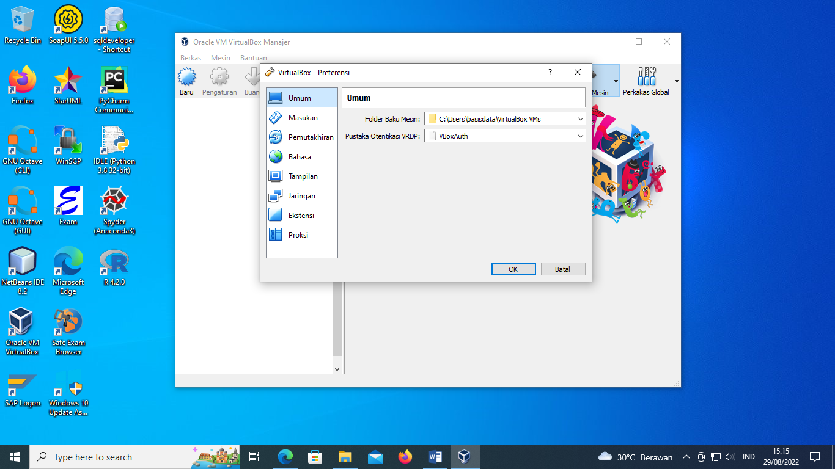

Ini adalah Langkah pertama yaitu masuk ke bagian bantuan kemudian umum

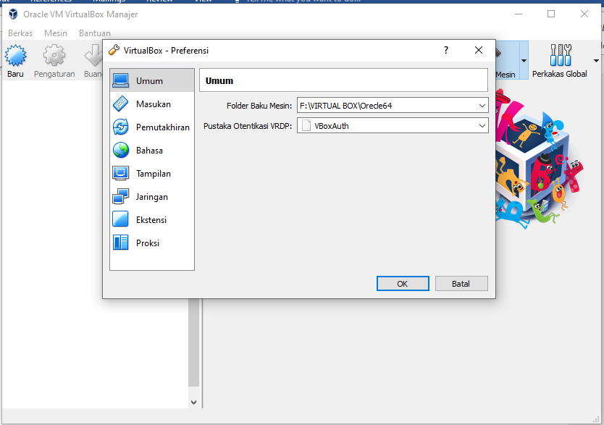

Selanjutnya ubah tempatnya sesuai file nya di simpan kalua saya di simpan pada F

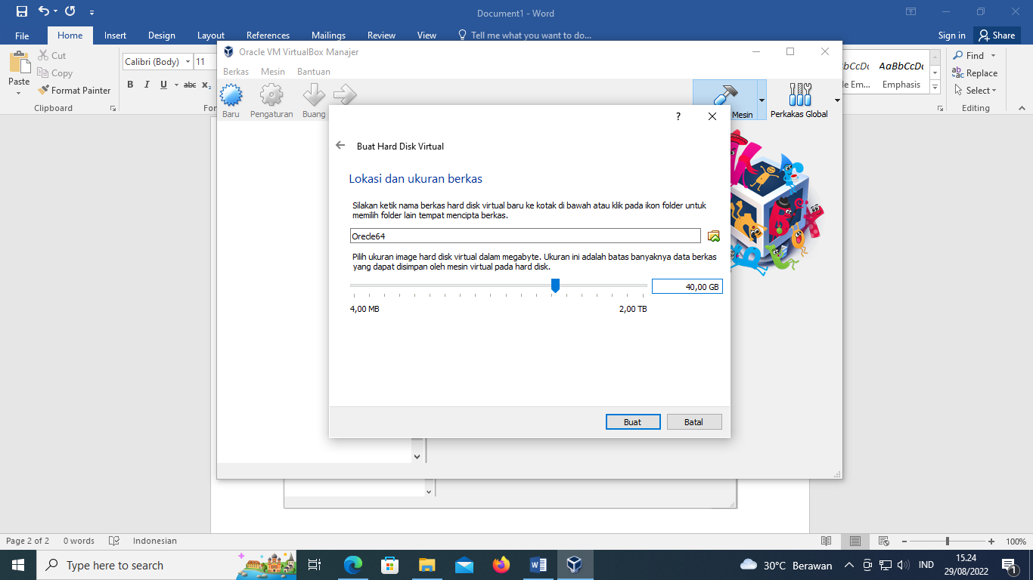

Setelah itu kita akan membuat penyimpanan atur sesuai yang kita mau disini saya 40,00 GB

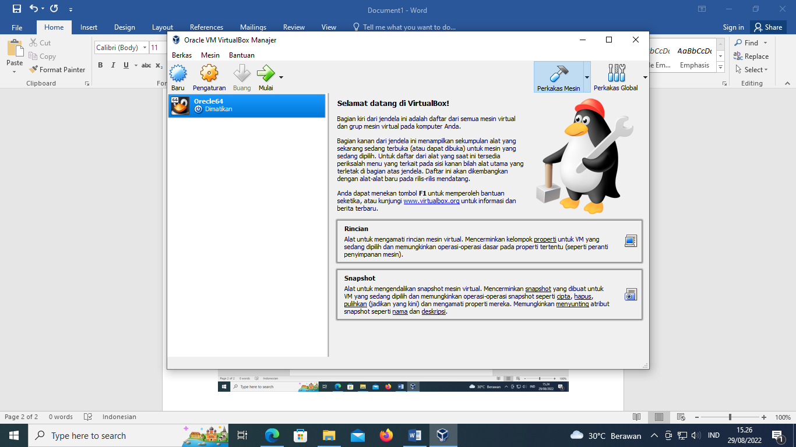

Kemudian sudah berhasil di buat sebuah file yang di beri nama Orecle64

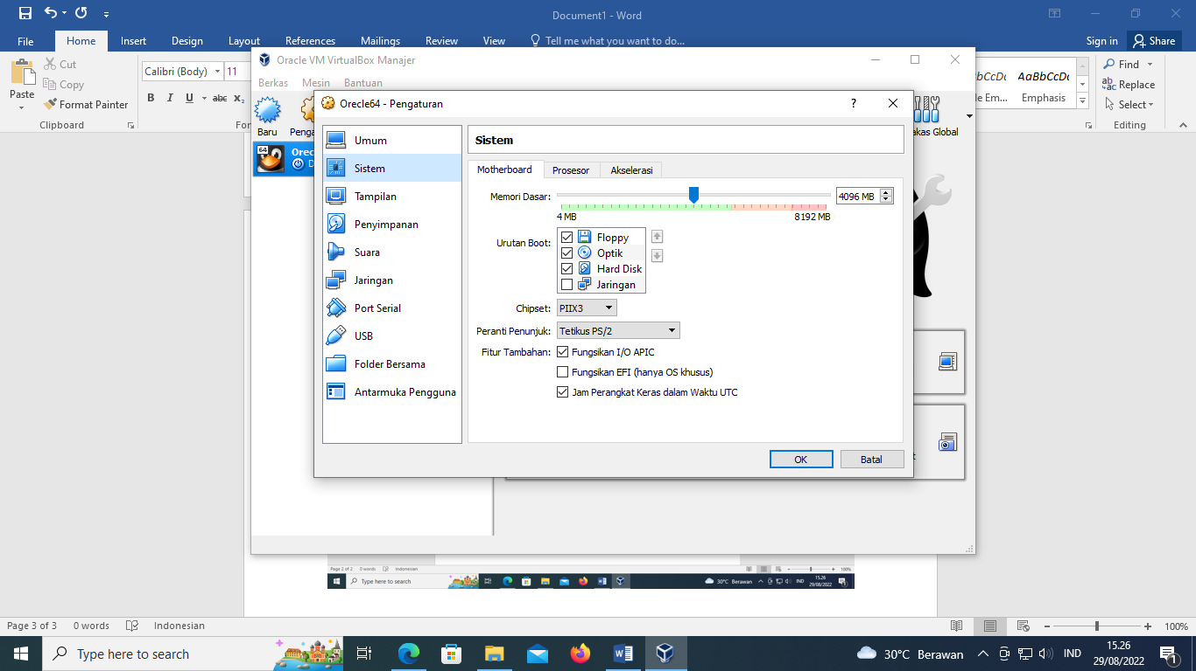

Selanjutnya pada setelan yang kita buat kita masuk pada setelan sistem lihat apakah memori dasar sudah benar yaitu 4096 MB

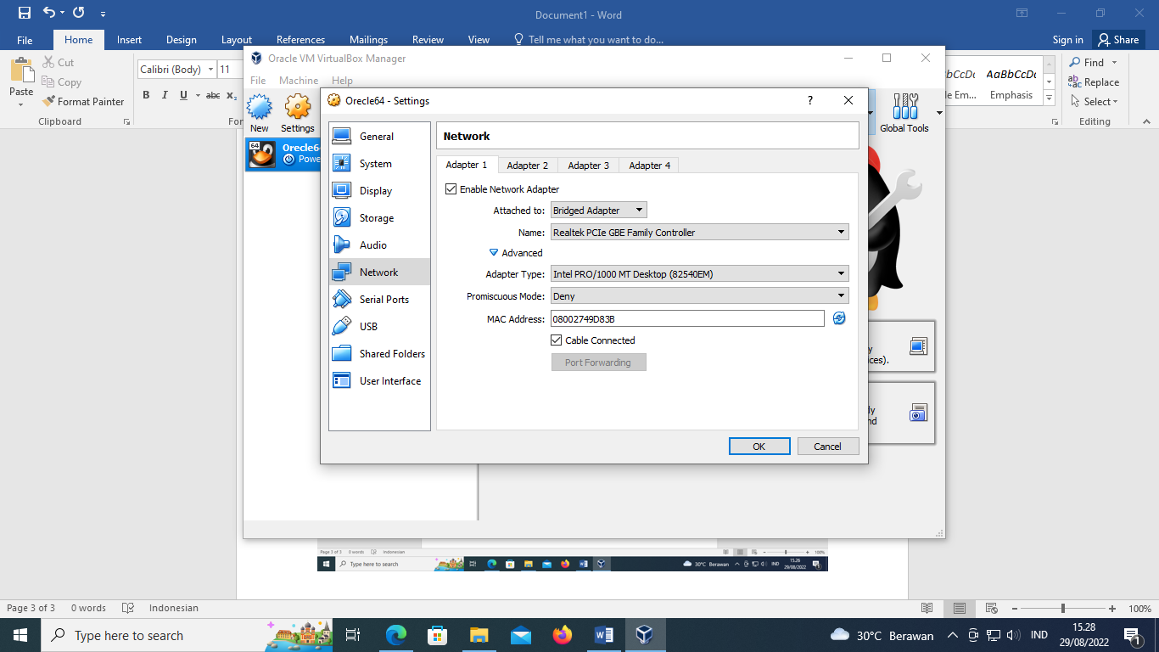

Kemudian masuk pada setelan network tekan tombol advanced kemudian clin mac address supaya tidak sama dengam mac address komputer lain

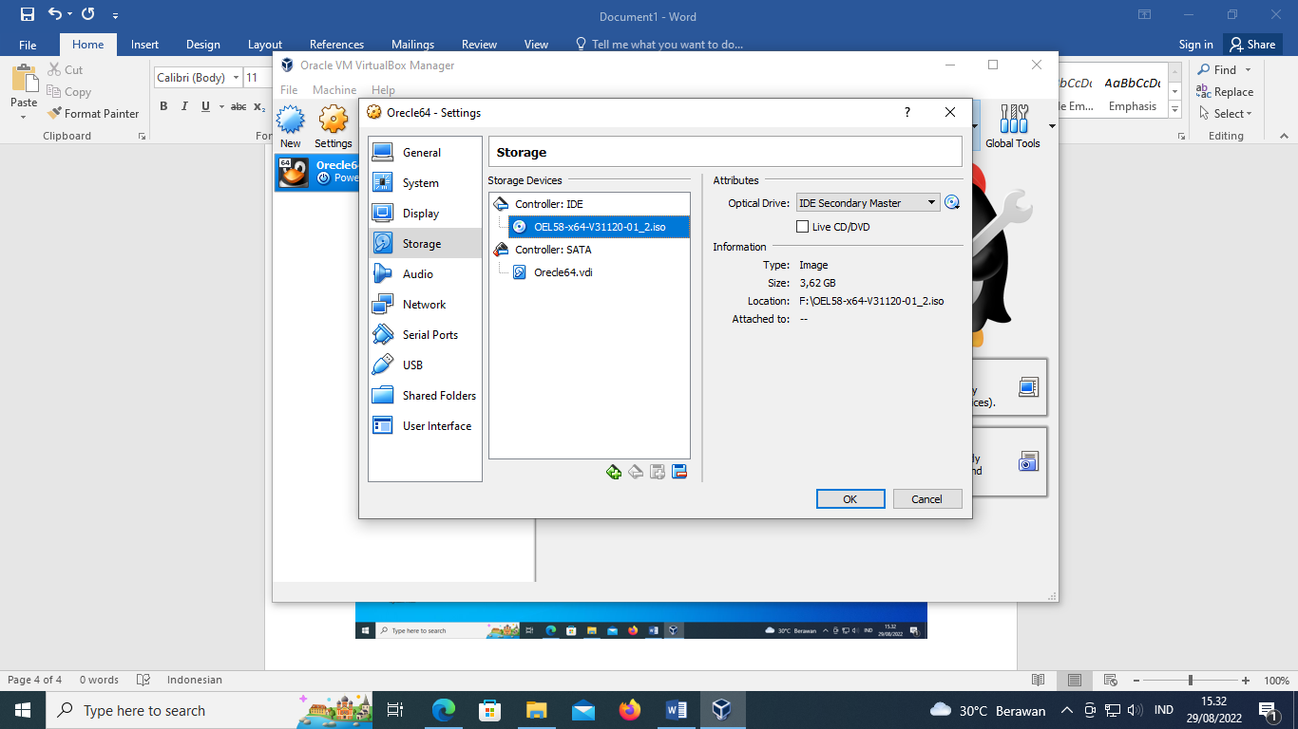

Kemudian pada storage klik logo kast dan setting dimana file kita di simpan

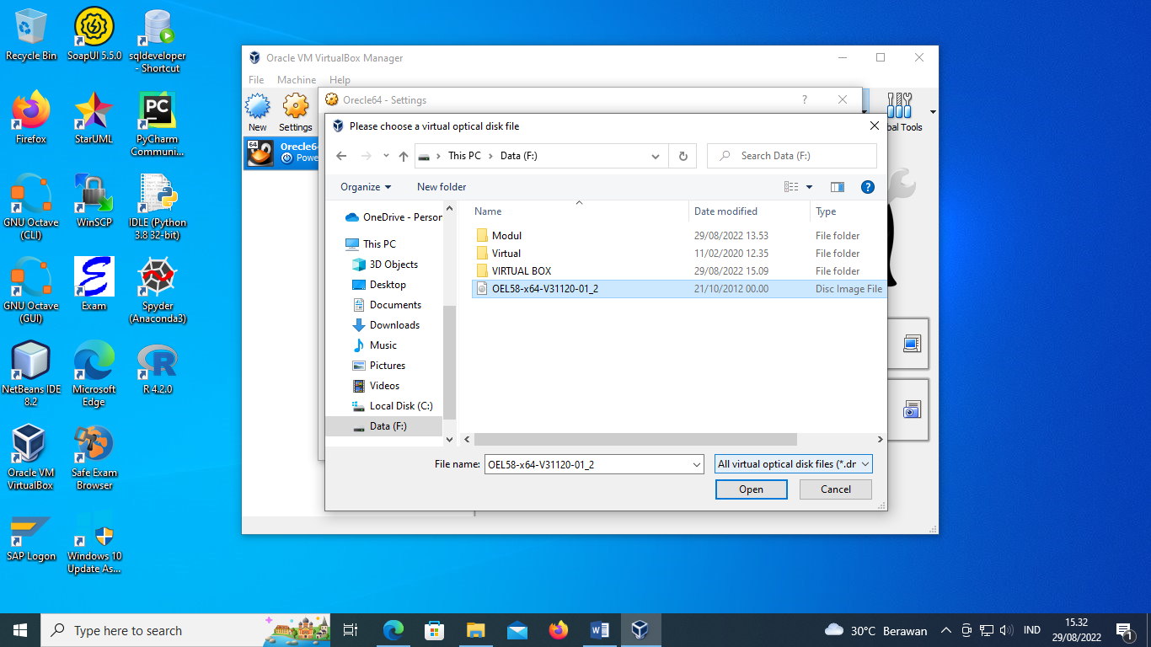

Silahkan cari dimana kita menyimpan file, kebetulan saya tadi menyimpan pada F